**LAS FASES DE UN DISEÑO WEB**

**Fase 1. Briefing(Breve Descripción)**

1. **Información General del Cliente**

* **Nombre del Cliente:**

OFERTEC

* **Tipo de Negocio:**

Tienda de venta de tecnologías

* **Ubicación:**

Andahuaylas Apurímac, Perú

* **Objetivo del Sitio Web:**

Expandir a un mercado más amplio a través de ventas online. Además de darse a conocer a un público más amplio de poblaciones de alrededor de su tienda.

1. **Objetivos del Proyecto**

* **Aumentar Visibilidad:**

Mejorar la presencia online para atraer clientes local, regional, nacional e internacional.

* **Incrementar Ventas:**

Establecer un canal de venta online eficaz y seguro.

* **Fidelización de Clientes:**

Crear una plataforma que permita mantener y aumentar la lealtad de los clientes existentes.

1. **Descripción del Negocio**

* **Misión:**

Nuestra misión es proporcionar a nuestros clientes las soluciones tecnológicas más innovadoras y accesibles, adaptadas a sus necesidades específicas. Nos comprometemos a ofrecer un servicio excepcional, asesoría experta y productos de alta calidad que mejoren la vida diaria de nuestros clientes y potencien su productividad

* **Visión:**

Ser la tienda online líder en tecnología, reconocida por ofrecer una experiencia de compra excepcional, productos innovadores y un servicio al cliente inigualable. Nos esforzamos por empoderar a nuestros clientes a través de la tecnología, facilitando su acceso a las últimas tendencias y soluciones que transformen su vida diaria.

* **Valores:**

Los valores de una tienda tecnológica online son principios fundamentales que guían su comportamiento, decisiones y relaciones con los clientes. A continuación, se presentan algunos valores clave que podrían ser adoptados:

* **Innovación:**

Fomentamos un entorno donde la creatividad y la innovación son esenciales. Buscamos constantemente las últimas tendencias y tecnologías para ofrecer a nuestros clientes lo mejor del mercado.

* **Transparencia:**

Nos comprometemos a ser claros y honestos en todas nuestras interacciones. Desde la descripción de productos hasta las políticas de precios y devoluciones, creemos en la importancia de la confianza.

* **Orientación al Cliente:**

Nuestros clientes son nuestra prioridad. Escuchamos sus necesidades y trabajamos incansablemente para superar sus expectativas a través de un servicio al cliente excepcional y atención personalizada.

* **Calidad:**

Nos comprometemos a ofrecer solo productos de alta calidad que cumplan con los estándares más exigentes. Seleccionamos cuidadosamente nuestros proveedores y productos para asegurar la satisfacción del cliente.

* **Accesibilidad:**

Creemos que la tecnología debe ser accesible para todos. Nos esforzamos por ofrecer una amplia gama de productos a diferentes precios y facilitar la experiencia de compra para todos nuestros clientes.

* **Sostenibilidad:**

Adoptamos prácticas sostenibles en nuestras operaciones y en la selección de productos. Nos preocupamos por el medio ambiente y trabajamos para reducir nuestra huella ecológica.

* **Colaboración:**

Fomentamos un ambiente de trabajo colaborativo, donde cada miembro del equipo es valorado y se le anima a contribuir con sus ideas y habilidades. Creemos que el trabajo en equipo es clave para el éxito.

* **Responsabilidad Social:**

Estamos comprometidos con dar un paso más allá y contribuir positivamente a las comunidades en las que operamos. Participamos en iniciativas que promueven el acceso a la tecnología y la educación.

1. **Información de Mercado**

* **Audiencia Objetivo:**

Mujeres de 25 a 45 años, interesadas en moda y tendencias, con un ingreso medio-alto. Ya que hablamos de unos productos de precio medio, identificados por su gran calidad.

* **Competidores:**

Tiendas locales de moda femenina, grandes cadenas con presencia online, y plataformas de e-commerce de moda.

* **Diferenciadores Clave:**

Atención personalizada, colecciones exclusivas, y un enfoque en la moda sostenible.

1. **Requerimientos Específicos**

* **Idiomas:**

Español, con posibilidad de añadir inglés en el futuro.

* **Tipología de Página Web:**

E-commerce con blog incorporado para tips de moda y tendencias.

* **Estilo Visual y Tono:**

Moderno y sofisticado, utilizando una paleta de colores neutros con toques de colores vibrantes. El tono del contenido debe ser amigable, profesional y motivador.

1. **Plazos y Observaciones**

* **Fecha de Inicio del Proyecto:**

1 de mayo de 2023

* **Fecha de Lanzamiento:**

1 de agosto de 2023

**Fase 2. Análisis de la información**

El comercio electrónico ha mostrado un crecimiento constante, incluso en tiempos de crisis económica. En Perú y mundo, se ha aumento en las ventas online, lo que indica un entorno favorable para las tiendas tecnológicas que operan en este espacio

Este crecimiento sugiere que hay una demanda creciente por productos tecnológicos, lo que puede ser una oportunidad significativa para las tiendas online.

**Fase 3. Planificación**

Una vez tengamos analizada la información y fijados los objetivos que deseamos cumplir, pasaremos a la fase de Planificación.

En la Planificación establecemos los pasos para llegar a los objetivos y las diferentes tareas a realizar. Es indispensable que se tenga claro a qué departamento corresponde cada una de las tareas y la adecuada coordinación de todos para cumplir dichos objetivos.

Es importante que definamos el mapa del sitio web para que podamos trabajar bien el diseño web y contenidos que tendrá dicha web. Este mapa nos ayudará a definir la estructura de la web, organizando las páginas y las categorías de forma lógica e intuitiva para facilitar la navegación del usuario. Así como la definición de los menús de navegación de la página web.

Otro de los factores importantes a tener en cuenta será el tipo de web que desea nuestro cliente y la tecnología que utilizaremos, pero siempre con un diseño hecho a medida. A su vez, planificamos las características interactivas del sitio, como formularios, elementos interactivos o herramientas personalizadas, que mejoran la experiencia del usuario.

Por lo tanto, durante esta fase de planificación, nos centraremos en la asignación y coordinación de las tareas con el fin de poder definir los roles de responsabilidad a cada uno de los departamentos, así como establecer un calendario de entregas.

Para poder pasar a la siguiente fase, será necesario reunirnos con el cliente y evaluar los pasos a seguir y material necesario. Es fundamental que podamos trabajar el diseño web a partir del material que nos ha proporcionado el cliente, como imágenes, textos y más.

**Fase 4. Diseño y prototipado**

Para iniciar el proceso de diseño, es importante que siempre creemos antes los wireframes, para poder fijar la estructura y disposición de los elementos en la web.

A continuación, presentamos un ejemplo de lo que podría ser un wireframe de un posible cliente que desea crear una web.

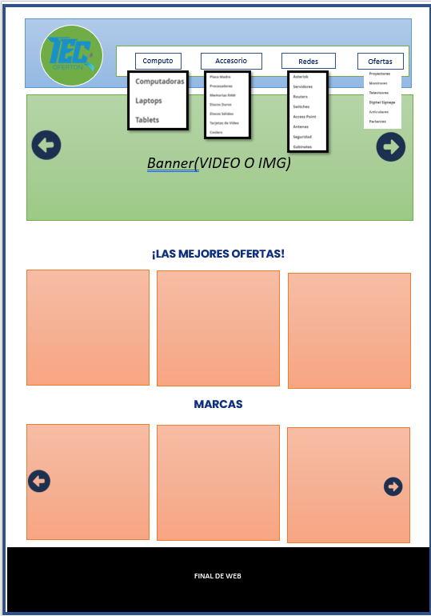

**Fase 5. Contenidos web**

**Logo: IMG**



**Menú navegación**



**Computo**

* **Computadoras**
* **Laptops**
* **Tablets**

**Accesorios**

* **Placa madre**
* **Memoria ran**
* **Procesador**
* **Disco Solidos**
* **Tarjetas de Video**

**Redes**

* **Servidores**
* **Routers**
* **Switches**
* **Access Point**
* **Antenas**
* **Seguridad**
* **Gabinetes**

**Audio & Video**

* **Proyectores**
* **Monitores**
* **Televisores**
* **parlantes**

**banner**

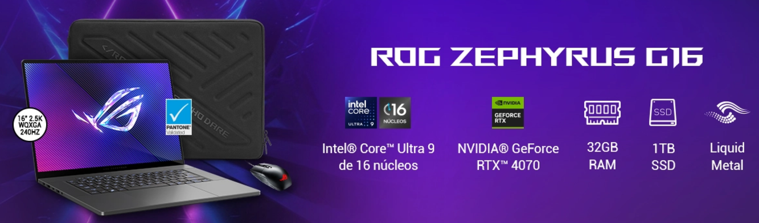

Contenido

**Fase 6. Desarrollo web**

Una vez se acepta el diseño por parte del cliente, este pasará a programación para poder implantar y desarrollar el modelo de web establecido. En esta fase se elegirá el sistema de gestión de contenidos (CMS) o los lenguajes de programación necesarios para la implementación del diseño web.

Podemos encontrar diferentes tipos de lenguajes de programación como HTML, CSS Y JAVASCRIP.

**Fase 7. Pruebas y lanzamiento**

Una vez finalizado el proceso de diseño web, es importante que realicemos diferentes pruebas técnicas que verifiquen el correcto funcionamiento. Entre los diferentes testeos que realizamos, analizamos que funcionen los formularios, botones de navegación, búsqueda del navegador y otras funciones.

Otra de las verificaciones que realizamos es la compatibilidad de los navegadores y dispositivos, ya que es importante que nuestra web se visualice correctamente en cada uno de ellos.